****

Матушку-императрицу ждали в городе Боровичи Новгородской губернии в 1785 году. За несколько лет до этого Екатерина II присвоила Боровичам статус города и пожаловала герб. На гербе был изображен лоцманский руль, атрибут главного промысла местных жителей. Боровицкие пороги могли пройти только опытные лоцманы, умеющие держать руль, знающие как одолеть Мстинские речные преграды.

Во время царствования Петра I была создана целая система каналов и шлюзов на Вышневолоцком водном пути. Северная столица государства российского нуждалась в доставке весьма значительного объема грузов, а речной способ подвоза был самый дешёвый и удобный.

Понимая важность водных работ, Екатерина II в 1782 году визирует Указ о создании Гидравлического корпуса, где будут служить гидравлики и водяные строители.

Фото: екатрина2.рф

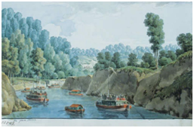В 1785 году во время путешествия и осмотра Вышневолоцкого водного пути государыня наблюдала проход барок по Мсте, работу шлюзов, оценила мастерство судовых кормщиков.

Августейшая особа была довольна путешествием, все устроители и причастные к поездке лица получили вознаграждение. Для поддержания и реконструкции Вышневолоцкой водной системы стали ежегодно отпускаться изрядные суммы из казны.

Императорская флотилия на реке Мсте

В Боровичах основали школу водных коммуникаций, больницу, малое народное училище. Благодарные подданые назвали главную улицу и площадь города Боровичи Екатерининскими.